«УТВЕРЖДАЮ»
Президент Общероссийской общественной организации «Федерация скалолазания России»
_______________ Д.А. Бычков
«____»_______________2016 г.

ПОЛОЖЕНИЕ
О ПРОВЕДЕНИИ II ЧЕМПИОНАТА РОССИИ
спортивному скалолазанию
среди лиц с ограниченными возможностями здоровья
(адаптивное скалолазание - paraclimbing)
г. Екатеринбург, 29 ноября - 05 декабря 2016 г.

- Классификация соревнований
Чемпионат России по спортивному скалолазанию среди лиц с ограниченными возможностями здоровья (адаптивное скалолазание - (para climbing) является личными соревнованиями и проводится среди лиц с ограниченными физическими возможностями здоровья.

- Цели и задачи
Соревнования проводятся с целью:
- популяризации и развития спортивного скалолазания в России среди лиц с ограниченными физическими возможностями;
- пропаганды здорового образа жизни;
- выявления сильнейших спортсменов;
- повышения мастерства спортсменов;
- обмена опытом.

- Сроки и место проведения
Соревнования по спортивному скалолазанию среди лиц с ограниченными возможностями здоровья проводятся с 29.11.2016 по 05.12.2016 гг.,
- место проведения: г. Екатеринбург, ул. 8 марта/Народной воли д. 62/45, Уральский государственный экономический университет.

- Руководство проведением соревнований.
Общее руководство проведением соревнований осуществляет Федерация скалолазания России (ФСР). Непосредственное проведение соревнований возлагается на судейскую коллегию, утвержденную ФСР.

- Требования к участникам соревнований и условия допуска.
5.1. К соревнованиям допускаются спортсмены не моложе 16 лет (на момент начала соревнований), имеющие ограниченные физические возможности по здоровью, и не имеющие противопоказаний к занятиям спортом, по следующим нозологическим группам с показаниями диагнозов по МКБ-10 с подтверждением диагноза лечащего врача или справкой МСЭ:
лица с потерей зрения и слабовидящие по категориям:
В1 – Тотально слепые спортсмены
В2 – Спортсмены с остротой зрения до 2/60 и/или полем зрения менее 5%
В3 - Спортсмены с остротой зрения между 2/60 и 6/60 и/или полем зрения между 5% и 20%.

лица без поражения опорно-двигательного аппарата (бПОДА):
- травмы, отравления и некоторые другие последствия воздействия внешних причин (класс XIX);

Спортсмены с поражения опорно-двигательного аппарата (ПОДА) и спортсменов на коляске.
с ампутацией верхних конечностей
с ампутацией нижних конечностей (одной или двух конечностей)
с ампутацией верхней и/или нижней конечностью, с правой и/или левой стороны (смешанные ампутации)
с прочими физическими недостатками (артрит, прочие врождённые и отклонения)
Спортсмены с неврологическими заболеваниями
Спортсмены со смешанными заболеваниями (ампутация, неврология, артрит, повреждение позвоночника)
Спортсмены, обычно использующие инвалидное кресло/коляску

5.2. К участию в соревнованиях НЕ ДОПУСКАЮТСЯ лица со следующими заболеваниями: эндогенные психические заболевания (шизофрения, генуальная эпилепсия, маниакально-депрессивный психоз, психопатия, эпилептиформный синдром, сердечная недостаточность, гипертоническая болезнь (кроме первой стадии), бронхиальная астма физического усилия, болезнь Аддисона, выраженный гидроцефальногипертензионный синдром, патология свертывающей системы крови (геморрогические диатезы, склонность к рецидирующим тромбозам сосудов, в том числе тромбофлебит).
5.3. Окончательное решение о медицинском допуске и нозологической группе принимает специальная медицинская комиссия соревнований, которую обязан пройти каждый участник. Эта комиссия так же определяет коэффициент ограничения физических возможностей каждого участника внутри нозологической группы и расставляет нозологические группы в порядке убывания степени ограничения физических возможностей (для случаев объединения групп).

Заявки на участие
6.1. Именная заявка (Приложение № 1), содержащая информацию об участнике направляется не позднее, чем за 15 календарных дней до начала соревнований в адрес ответственного лица и в ФСР по электронной почте: rusadapt@gmail.com; info@c-f-r.ru.
6.2. Именная заявка на участие в спортивном соревновании, подписанная заявителем и врачом при групповой заявке, представляется в комиссию по допуску к спортивным соревнованиям участников в одном экземпляре.
6.3. К заявке прилагаются следующие документы на каждого участника спортивных соревнований:
- медицинская справка о допуске на соревнования, либо допуск врача в заявке;
- копию выписки из больницы с диагнозом, если есть.
- оригинал и копию справки МСЭ (ВТЭ), (оригинал возвращается)
- паспорт РФ и копию (стр. с фото и прописка),
- фотография участника 50х60 мм - 2 шт.,
- полис страхования жизни и здоровья от несчастных случаев на сумму не менее 30000-00 рублей (оригинал),
- действующий полис обязательного медицинского страхования (ОМС оригинал и/или копию),
- фото в полный рост на электронном носителе,
- электронные копии всех перечисленных документов на электронном (сменном) носителе.

- Порядок проведения соревнований
7.1. Соревнования в дисциплине «Скорость»
7.1.1. Соревнования проводятся на трассах высотой 10 метров с верхней страховкой, поставленных на скалодроме с нависанием стены для лазания согласно международному стандарту на рекордные трассы.
7.1.2. Соревнования в дисциплине «Скорость» в каждой группе проводятся на 2-х открытых трассах. Результатом является суммарное время прохождения участником двух трасс. Для измерения времени используется электронный хронометраж. На трассах групп с потерей зрения (категории B1, B2 и B3) над финишной кнопкой дополнительно устанавливается металлический колокольчик для облегчения поиска кнопки. Началом попытки считается отрыв от земли конечности участника, являющейся опорной.
7.1.3. Соревнования по дисциплине Скорость проводятся в два раунда: квалификация и финал. Порядок стартов в квалификации внутри каждой группы определяется общей жеребьевкой (в случайном порядке). Независимо от результата участника на одной трассе, ему дается попытка на другой, например, при срыве на первой трассе. Порядок стартов в финале Скорость определяется по лучшему времени.
7.1.4. К финалу допускается не менее 4-х спортсменов с лучшим результатом в своей категории. В случае если в группе количество спортсменов 4 и менее, то вся группа попадает в финал.

7.2 Соревнования по дисциплине «Трудность»
7.2.1. Соревнования проводятся на трассах высотой 7-20 метров с верхней страховкой в два раунда: квалификация и финал.
7.2.2. Квалификация проводится с лазанием по одной или по двум трассам. В первом случае отдельная группа участников выступает только на одной трассе, во втором - каждый участник выступает сначала на одной, а потом на другой трассе.
7.2.3. Порядок стартов в квалификации внутри каждой группы определяется общей жеребьевкой (в случайном порядке). Началом попытки считается отрыв от земли конечности участника, являющейся опорной.
7.2.4. Трасса считается полностью завершенной, если она пройдена без нарушений и участник для завершения трассы, должен удерживать финишный зацеп двумя руками (в этом случае в протоколе результат участника обозначается английским словом «ТОР» - вершина).

7.3 Определение результатов соревнований
7.3.1. Определение результатов по дисциплине «Скорость»
7.3.1.1. При равенстве результатов в финальном раунде у спортсменов учитываются результаты предыдущих забегов (раунда). Если и после этого сохраняется неопределенность, то учитывается коэффициент ограничения физических возможностей (для смешанных групп сначала учитывается нозологическая категория). Если с учетом степени ограничения физических возможностей равенство сохраняется, то:
а) для определения победителя забега, назначается дополнительный старт;
б) для ранжирования между собой участников, проигравших в своем забеге, им присваивается одинаковое место.
7.3.1.2. При отсутствии результата в финальном раунде у обоих участников данного забега, им дается дополнительный старт. Если после дополнительного старта ни один из участников пары не достиг финиша, то эти участники ранжируется по результату предыдущего раунда.
7.3.1.3. Участники, не имеющие результата в квалификации, ранжируются между собой по правилам проведения квалификации в трудности на 2-х открытых трассах и могут быть допущены в следующий раунд.
7.3.1.4. При равенстве результатов в квалификации учитывается коэффициент ограничения физических возможностей участников (для смешанных групп сначала учитывается нозологическая категория). При сохранении равенства:
а) участникам, претендующим на попадание в финал, дается дополнительный старт;
б) участникам, выбывающим из дальнейшего участия в соревнованиях, присваиваются одинаковые места.

7.3.2. Определение результатов по дисциплине «Трудность»
7.3.2.1. В случае прекращения попытки засчитывается самый удаленный от старта зацеп, по оси трассы, который участник использовал рукой.
7.3.2.2. Если в ходе соревнований участник, уверенно используя рукой зацеп (деталь рельефа), ранее не пронумерованный в схеме трассы, сделал реальную попытку достичь следующий по ходу трассы зацеп, то его нужно внести в схему трассы и пронумеровать.
7.3.2.3. Зацепу, с которого сделана реальная попытка достичь следующий или завершить трассу, дается протяженность со знаком «+».
7.3.2.4. Зацепу, за который участник уверенно держался рукой, дается протяженность без какого-либо знака.
7.3.2.5. Зацепу, за который участник брался, но удержать не смог, дается протяженность со знаком «-».
7.3.2.6. При равенстве результатов в квалификации учитывается коэффициент ограничения физических возможностей участников (для смешанных групп сначала учитывается нозологическая категория). При совпадения мест для их разделения учитываются результаты предыдущих раундов.
7.4. Судейская коллегия имеет право ввести лимит времени на прохождение трассы, о чем участникам сообщается до начала данного раунда. В разных группах контрольное время может отличаться.
7.5. Судейская коллегия имеет право изменить условия проведения соревнований в группе с недостаточным количеством заявившихся и допущенных участников, либо объединить в одну группу участников.

- Награждение
Спортсмены - победители чемпионата России награждаются дипломами Федерации скалолазания России.
Организаторы соревнований, а также спонсоры и другие организации могут учреждать дополнительные призы.

- Условия финансирования.
Расходы по командированию, питанию, проживанию участников несут командирующие организации.

Размещение участников
См. в Приложении №2 к данному положению.

Контактная информация
Ответственное лицо: Сапаров Михаил, руководитель комиссии по спортивному скалолазанию среди людей с ограниченными возможностями ФСР, т.8-903-0924290, e-mail: rusadapt@gmail.com
Синицын Сергей Евгеньевич, тел. для справок: +7-922- 203-81-94, e-mail: sinitzen@mail.ru

НАСТОЯЩЕЕ ПОЛОЖЕНИЕ
ЯВЛЯЕТСЯ ВЫЗОВОМ НА СОРЕВНОВАНИЯ

Приложение №2

Маринс Парк Отель рад предоставлять для Вашей компании скидку!


«Маринс Парк Отель Екатеринбург» (в прошлом отель «Свердловск»), одна из самых больших и известных гостиниц в городе, находящаяся в его центральной части рядом с железнодорожным вокзалом. Отель окружен широкой транспортной инфраструктурой, позволяющей быстро добраться в любой район города Екатеринбурга.

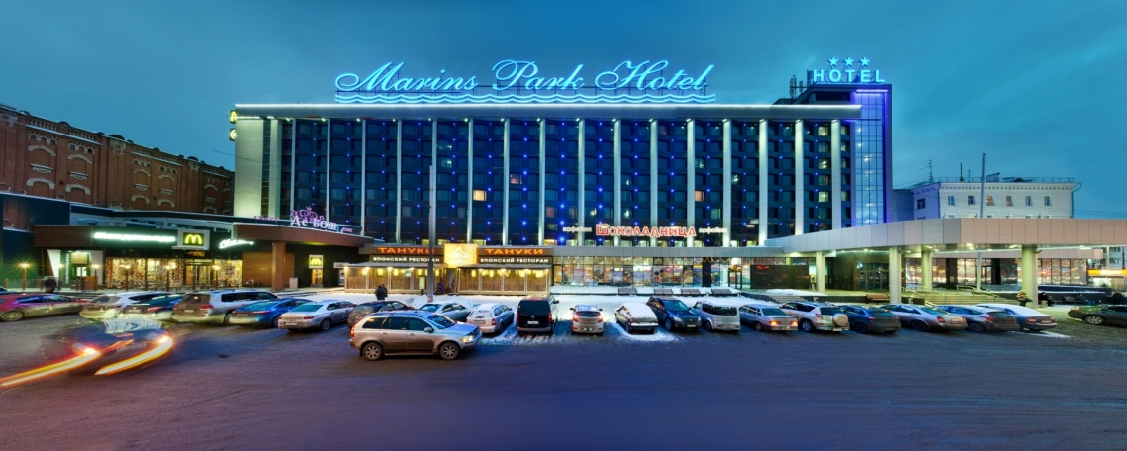

Наш номерной фонд

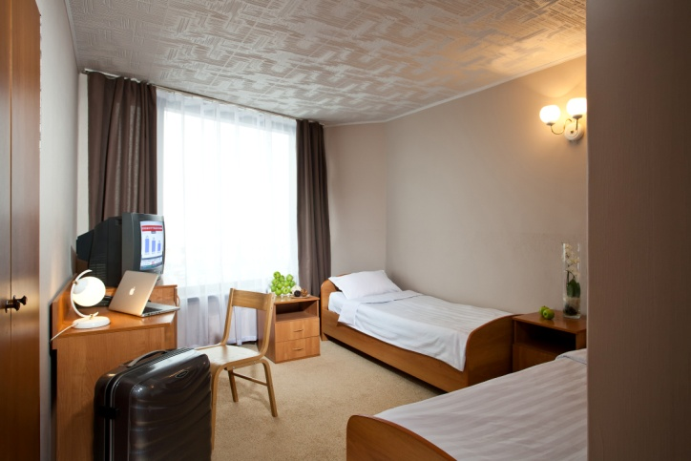
Стандарт. Номера оснащены всем необходимым, учтены все пожелания гостей. Номера с косметическим ремонтом. Техническое оснащение: теплые пластиковые панорамные окна с управлением притоком свежего воздуха, вместительный шкаф для одежды, кровать, тумба, холодильник, TV (кабельное телевидение 60 каналов), телефон, бесплатный без лимитный интернет, Wi-Fi (до 200 Мб/с).
Санузел в номере.

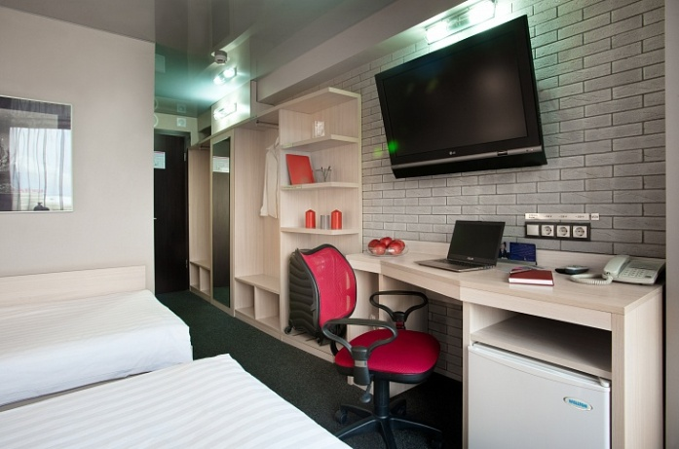
Стандарт Улучшенный. Комфортабельные номера с евроремонтом. Техническое оснащение: теплые пластиковые панорамные окна с управлением притоком свежего воздуха, интерьер в суперсовременном стиле "high-tech", звукоизоляционные двери, электронный замок с магнитными ключами, сейф-ячейка, вместительный шкаф для одежды, кровать, тумба, холодильник, ЖК телевизор 37 дюймов (кабельное телевидение 60 каналов), телефон, бесплатный безлимитный интернет Wi-Fi (до 200 Мб/с). Санузел в номере.

Прайс

Стандарт Улучшенный  Цена / руб. | Цена для Вас/ руб. При двухместном размещении | Цена для Вас/ руб.  При трехместном размещении  (Доп. место-раскладушка)
3700 | 1485 с чел | 1300 с чел

Стандарт  Цена / руб. | Цена для Вас/ руб. При двухместном размещении | Цена для Вас/ руб.  При трехместном размещении  (Доп. место-раскладушка)
2900 | 1125 с чел | 950 с чел

В Отеле предоставляются бесплатные услуги:
Завтрак - «Шведский стол»;
Уборка номеров и смена постельного белья, смена полотенец
Предоставление гигиенических принадлежностей (в каждом номере);
Хранение багажа в камере хранения и пользование сейф-ячейками;
Мелкий ремонт одежды;
Пользование гладильной комнаты
Wi-Fi на территории Отеля (200 Мб/сек);
Просмотр 60 TV-каналов;
Услуги прачечной: стирка и утюжка одежды, пакеты для белья.

Для бронирования со скидкой свяжитесь со мной по указанным ниже контактам

С уважением и надеждой на долгосрочное сотрудничество,
Ваш персональный менеджер – Шайхитдинова Алия
Тел.: (343) 270-22-22 (доб. 4-239), Сот.: +7- 912-689-72-74
e-mail: SAZ@sv-hotel.ru

